**FORMATO PARA EL DESARROLLO DE COMPONENTE FORMATIVO**

| PROGRAMA DE FORMACIÓN | Guianza turística |
| --- | --- |

| COMPETENCIA | 210601023 - Coordinar actividades de acuerdo con estrategias de gestión y proceso administrativo. | RESULTADOS DE APRENDIZAJE | 216601023- 02 Organizar el servicio de guionaje con base en los requerimientos del contratante, los procesos de administración de recursos físicos y de alistamiento administrativo. |
| --- | --- | --- | --- |

| NÚMERO DEL COMPONENTE FORMATIVO | 013 |
| --- | --- |
| NOMBRE DEL COMPONENTE FORMATIVO | Organización del servicio de guionaje. |
| BREVE DESCRIPCIÓN | Una vez se ha realizado el ciclo PHVA, se implementan planes de mejora mediante el uso de herramientas tanto documentales como ofimáticas, así se puede realizar el seguimiento y control de los equipos-bienes de la empresa. Además, se deben tener en cuenta los requerimientos tributarios para el prestador y los proveedores del servicio, con recomendaciones a guardar para sitios especiales. |
| PALABRAS CLAVE | Administración, ofimática, organización, recurso, servicio |

| ÁREA OCUPACIONAL | 6 - Ventas y servicios |
| --- | --- |
| IDIOMA | Español |

1. **TABLA DE CONTENIDOS:**

**Introducción**

**1. Herramientas de organización administrativa del servicio**

1.1 Mapa de procesos

1.2 Diagrama de flujo

1.3 Manuales de procedimiento

1.4 Diagrama de afinidad

1.5 Hoja de verificación

**2. Herramientas ofimáticas**

**3. Administración de recursos físicos en el guionaje**

**4. Alistamiento administrativo**

4.1 Documentación tributaria de proveedores

4.2 Seguros de viaje en el guionaje

4.3 Ingreso a los atractivos turísticos

1. **DESARROLLO DE CONTENIDOS:**

**Introducción**

Le damos la bienvenida al componente formativo “**Organización del servicio de guionaje**”. Para comenzar, se invita a ver el siguiente video.



1. **Herramientas de organización administrativa del servicio**

| Ilustración de vector de fondo de agencia de viajes. las personas visitan los lugares emblemáticos de estas atracciones turísticas de fama mundial utilizando transporte en avión, automóvil o barco | El guía de turismo, por ser un prestador de servicios turísticos, puede desempeñarse de manera independiente, y es reconocido como una empresa unipersonal. Sin embargo, es una empresa que igualmente se debe organizar con una estructura antes de empezar la operación. La guianza al adoptar los principios de la administración, planificar, controlar, dirigir y organizar recursos, también requiere de una estructura, es decir, de la definición de funciones, responsabilidades, relaciones de coordinación y comunicaciones con el fin de lograr los objetivos de un servicio. |
| --- | --- |



Al generar una estructura, todos los actores que intervienen en el servicio guiado comprenden los objetivos, funciones y sus responsabilidades, con el fin de determinar dicha estructura organizacional, para lo cual se requiere la aplicación de los siguientes principios de acuerdo con Chiavenato (2012).





**1.1 Mapa de procesos**

Según Pardo (2013), el mapa de procesos es una herramienta para representar gráficamente los procesos de una organización. Se caracteriza por mostrar de manera global, las entradas y salidas, e interrelaciones entre participantes, y su desarrollo secuencial, por tanto, hace visible la estructura de los diferentes métodos utilizados para la generación del servicio y para el funcionamiento interno.

En el guionaje, el mapa de procesos contribuye al establecimiento de las siguientes acciones específicas que se explican a continuación.



Al ser el mapa de proceso una representación global, no especifica el flujo de trabajo dentro del servicio, en consecuencia, no contiene símbolos de toma de decisión ni almacenamiento, para esos detalles se utiliza el diagrama de flujo.

La siguiente imagen muestra una representación gráfica de este mapa de procesos y su aplicación en el guionaje turístico, donde se deben tener en cuenta las necesidades de los usuarios a nivel de apoyo operativo o estratégico.

**Figura 1**

*Mapa de procesos del guionaje turístico*

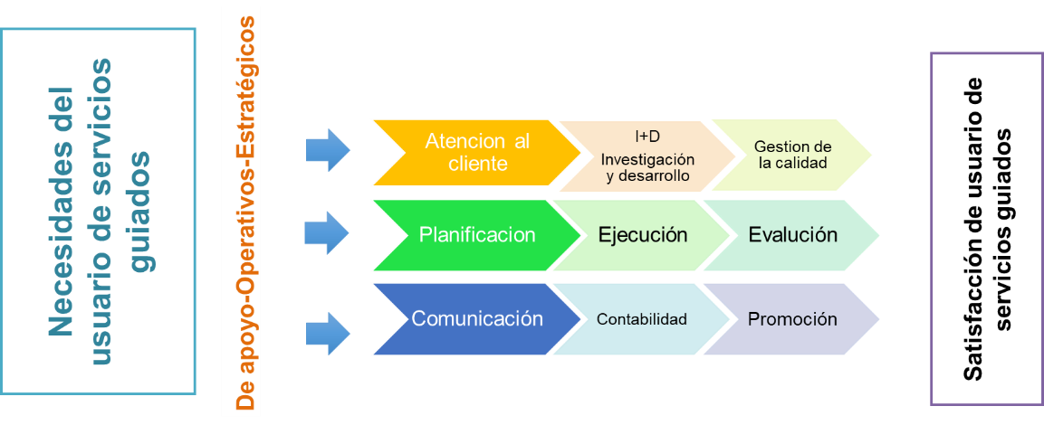

**1.2 Diagramas de flujo**

En el quehacer del guía de turismo, en el que tiene que sincronizar recursos, tiempos y movimiento, el diagrama de flujo es una herramienta fundamental, utilizada para la representación de un proceso como ente individual.

El flujograma fue ideado por programadores informáticos en la década de 1940, aprovechando métodos de representación ya existentes. Pasó de ser protagonista en el campo informático al mundo empresarial, porque demostró ser de gran utilidad para ilustrar gráficamente los procesos y, con ello, hacer más visible para un equipo de trabajo un concepto abstracto (Pardo, 2013).

El flujograma en guionaje permite:



La siguiente imagen presenta un ejemplo del flujograma de un servicio guiado.

**Figura 2**

*Ejemplo flujograma del servicio guiado*

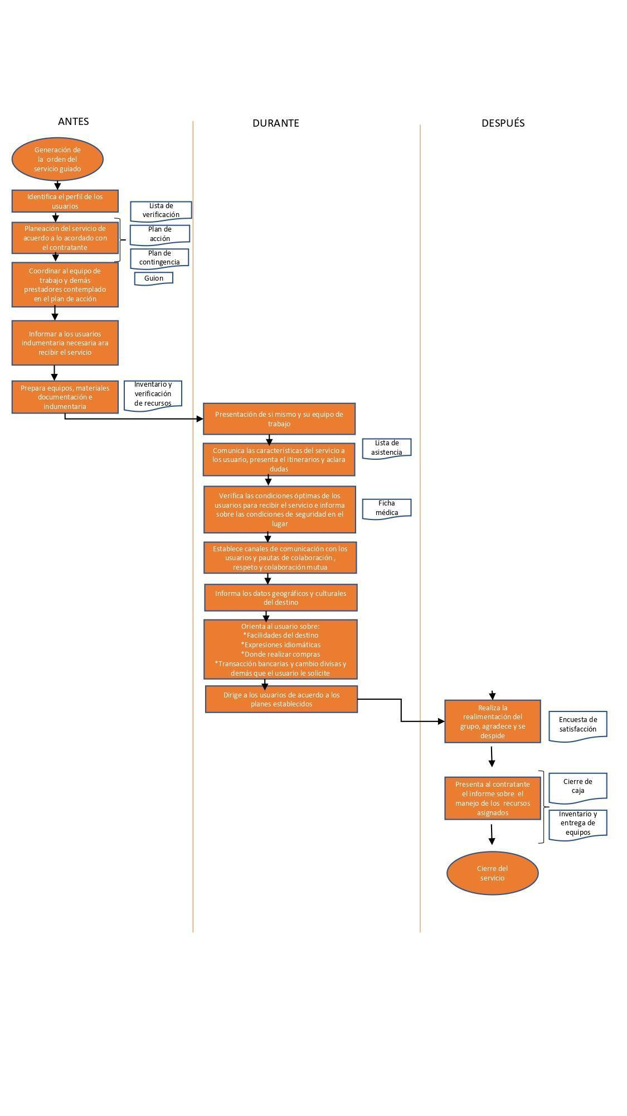

Nota. Adaptada de la norma técnica NTS GT-12.

* 1. **Manuales de procedimiento**

| Manual de usuario guía libro estilo plano diseño vector ilustración gente pequeña y manual de orientación | El manual es una herramienta necesaria para el trabajo en equipo, especialmente cuando constituye una agencia operadora en la ejecuta el proceso de manera independiente, es decir, cuando la contratación del servicio es directa sin intermediación de la agencia de viajes y turismo, por tanto, la agencia operadora asume todas responsabilidad sobre la exitosa prestación del servicio. |
| --- | --- |

Según Tarí y Molina (2007), un manual es una recopilación minuciosa y detallada en forma de texto, con las instrucciones que se deben seguir para realizar una determinada actividad. Se caracteriza por estar pensado en el lector, para que pueda desarrollar correctamente la tarea encomendada.

Cuando una organización, puede ser una agencia operadora o en este caso el guía, genera y adopta un manual de procedimientos, está documentando su experiencia, conocimiento y las técnicas del como prestar el servicio guiado. Una breve descripción sobre el manual de procedimientos puede consultarse a continuación.



Para apreciar un ejemplo a este respecto, se recomienda revisar en el material complementario el *Manual de procesos y procedimientos de la Empresa Social del Estado Hospital Universitario del Caribe*.

**1.4 Diagrama de afinidad**

| Conocido como el método KJ por las iniciales de su creador Kawakita Jiro en la década de 1960, es una herramienta útil para organizar el equipo de trabajo, en una operación en la que intervienen guías rastrillo o guías de apoyo, guía con formación en primeros auxilios o APH (atención prehospitalaria), intérprete, también en una operación grande o más compleja en donde interviene personal de alojamiento, restaurante, transporte, entre otros. Se utiliza cuando falta un manual de procedimientos, el servicio es complejo, la orden de servicio no es clara, y cuando se requiere de la participación y soporte de todo el equipo de trabajo. |  |
| --- | --- |

Se usa con la técnica de lluvia de ideas para agrupar aquellos elementos que están relacionados entre sí de forma natural. Es un proceso creativo diseñado para reunir hechos, opiniones e ideas que se encuentran en un estado de desorganización y producir consenso por medio de la clasificación que hace el equipo de trabajo.

A continuación, se presentan los pasos a seguir, los cuales generalmente el guía líder debe dirigir para hacer el diagrama de afinidad (Secretaría de Gestión Pública, 2015).



Existen varios ejemplos que contextualizan lo que debe incorporar un diagrama de afinidad, en la siguiente gráfica se establece, a manera de modelo y de forma general, cómo elaborar el diagrama mediante la lluvia de ideas:

**Figura 3**

*Ejemplo diagrama de afinidad*

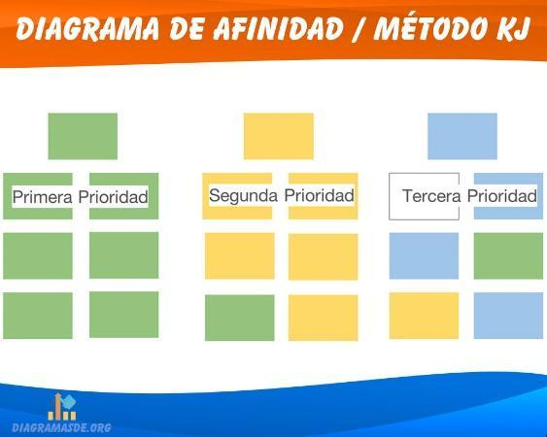

Para empezar a trabajar en un diagrama de afinidad, es importante tener en cuenta que no se obtienen los mismos resultados si se trabaja solo, con otra persona o en un equipo, lo ideal es trabajar en grupos de 4 a 12 personas para alcanzar los mejores resultados, y se deben seguir los siguientes pasos que garantice este proceso:

**Figura 4**

*Proceso que se realiza al construir un diagrama de afinidad*

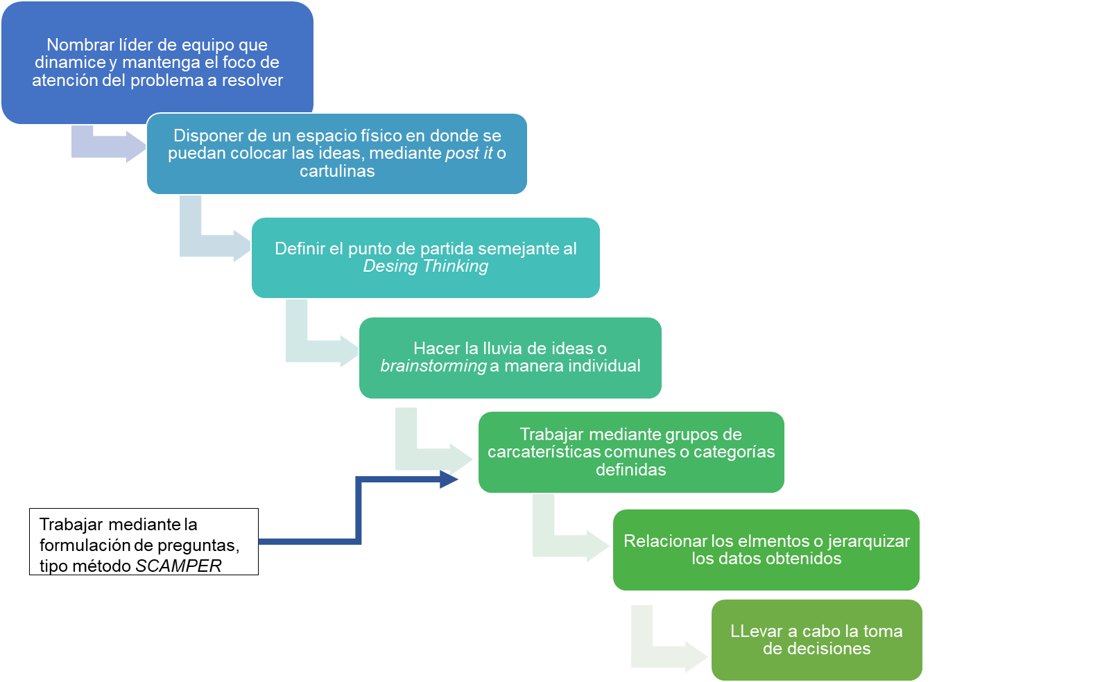

**1.5 Hoja de verificación**

| Esta es una herramienta útil para la evaluación del desempeño de cada actor con responsabilidades en la realización de procedimientos en el guionaje. Se caracteriza por ser una lista de oraciones, frases o párrafos que describen aspectos específicos de la conducta a controlar durante la observación del servicio guiado.  La lista brinda información descriptiva de lo que el lector debe realizar en determinada situación, es decir, el análisis paso a paso de la tarea y del procedimiento a evaluar. | Ilustración de un portapapeles de lista de verificación |
| --- | --- |

Para quien es evaluado (el guía o apoyo del servicio guiado) es una herramienta de un respaldo detallado de todas las condiciones y etapas del procedimiento que debe realizar. En ámbitos como la aviación, los pilotos controlan mediante “*check list*” cada una de las condiciones antes de despegar. Igual tratamiento merecen las personas usuarias de un servicio guiado. (Delfino, Delfino y Bernadá, 2010).

**2. Herramientas ofimáticas**

En el guionaje las herramientas ofimáticas hacen referencia a las técnicas, aplicaciones y programas informáticos que se utilizan en funciones administrativas para optimizar, automatizar y mejorar los procedimientos y tareas, como:



El guía de turismo está llamado a trabajar constantemente en la actualización de sus conocimientos sobre estas herramientas, en este componente se mencionan algunas, pero seguramente en tema de tecnología siempre hay disponibles soluciones más eficientes. Algunas de estas herramientas son:



Según Beekman (2005), algunas de las herramientas informáticas más usadas son los procesadores de textos y las hojas de cálculo, así:



Procesar un texto no es lo mismo que escribir. El escritor puede centrarse en el desarrollo de ideas y dejar que la computadora se preocupe de la disposición pulcra de las palabras en la página. Sin embargo, es importante usar las herramientas automatizadas del procesador para obtener resultados óptimos en la presentación visual del texto.

Por ejemplo:

* Mirar el documento a través de los ojos de los lectores, es decir, si incluye imágenes indicar un nombre o un texto explicativo.
* Utilizar los márgenes en cambio de alinear un texto con espacios de la barra espaciadora.
* Usar cursivas y negrillas para resaltar el texto y evitar el subrayado y el abuso de estos recursos.
* Emplear la herramienta “estilos” para estructurar los niveles de títulos y, por lo tanto, del documento.

Un ejemplo que se puede tener en cuenta para entender el procesador de texto, en donde se han categorizado los diferentes niveles de títulos, es la ofimática, que ya tiene integrada las normas APA, y la siguiente imagen ofrece una muestra al respecto:

**Figura 5**

*Ejemplo procesamiento texto y niveles de títulos según la norma APA*

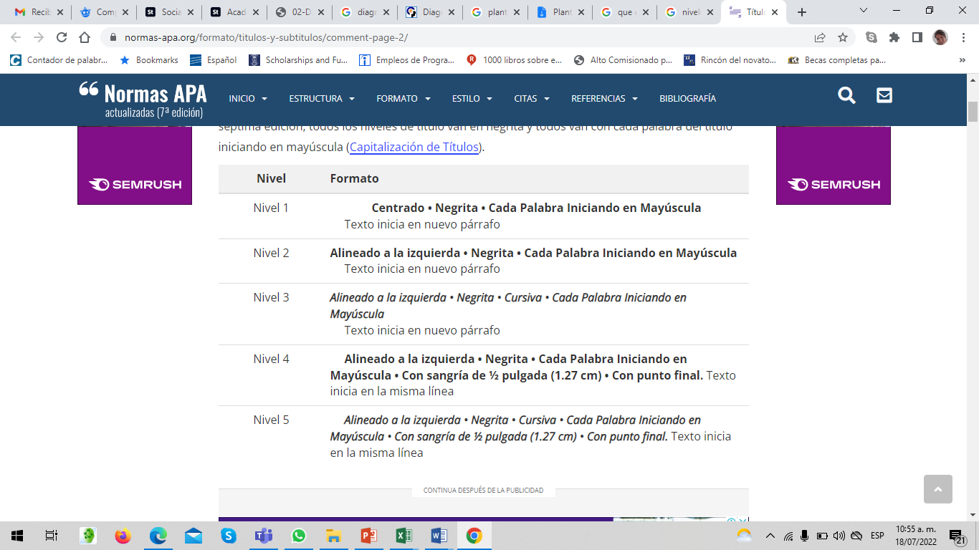

Nota. Tomada de Normas APA, séptima edición. <https://normas-apa.org/formato/titulos-y-subtitulos/comment-page-2/>

Por otra parte, los programas de hoja de cálculo fueron desarrollados para simular y automatizar el libro mayor contable y ahora son utilizados para hacer casi cualquier tarea que implique cálculos numéricos repetitivos. Los documentos de hoja de cálculo permiten el registro de valores numéricos y fórmulas que posibilitan automatizar la actualización de los datos. Además, incluyen comandos para generar gráficos, a fin de convertir los números en una variedad de gráficas, simplemente con que el usuario proporcione las instrucciones relativas al tipo de gráfico y los detalles que se incluirán.

En el guionaje esta herramienta es ideal para el diseño de presupuesto, determinar tarifas, análisis de encuestas, realizar bases de datos de usuarios, entre otras. La siguiente imagen a manera de ejemplo, muestra una hoja de cálculo:

**Figura 6**

*Ejemplo de hoja de cálculo*

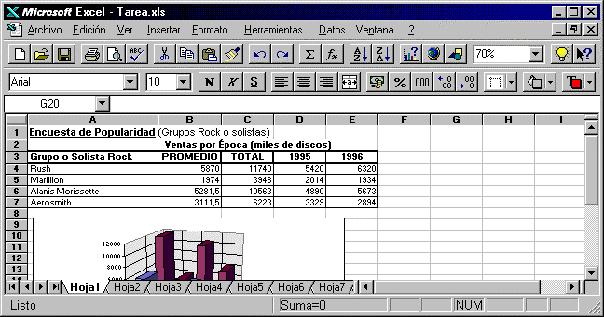

Nota. Tomada de *Hoja de cálculo electrónica y algoritmos*. <https://sites.google.com/site/mecatronicrobots/home/unidad-iii>



El correo electrónico, también llamado *email o e-mail,* es otra herramienta que en el guionaje facilita la integración con el contratante, prestadores de servicios y clientes potenciales. Los programas de email permiten a usuarios ocasionales de computadoras enviar fácilmente mensajes, los cuales pueden escribirse, dirigirse, enviarse, distribuirse y responderse en cuestión de minutos. Sin embargo, cuenta con algunas consideraciones que no se deben olvidar, como estas:



Igualmente, las redes sociales como canal de difusión empresarial han tomado fuerza, entre los medios a utilizar están los videos sobre sus servicios y campañas publicitarias o descuentos, concursos y otras estrategias. Más del 90% de los clientes potenciales están en las redes sociales y por ello son excelentes herramientas para saber lo que funciona o no de sus servicios, y también es un canal de comunicación personalizado de atención a sus clientes. Las principales redes sociales que tienen mayor uso, así como una breve descripción de cada una de ellas, puede ser consultado a continuación:



Otro de los aspectos que debe manejar el guía de turismo es el almacenamiento en la nube, como una ventaja competitiva para sobresalir frente a la competencia. Según Freyle, et al. (2014), la razón para que esto se dé, es que la gestión de las operaciones de las organizaciones mejora los servicios, optimizando los procesos al estrechar las relaciones con los usuarios y otros prestadores, se logra con la gestión del conocimiento o *knowledge management* en inglés (KM), que busca la identificación y el aprovechamiento del conocimiento colectivo de una organización, en este caso específico la experiencia del guía para ayudarle a competir.

El proceso de almacenamiento de conocimientos se centra en la forma en capturar, guardar y posteriormente poder consultar sus experiencias o ponerlos a disposición de usuarios y como valor agregado.

| Las tecnologías de Información y la comunicación TIC por ser un medio efectivo para llevar a cabo el proceso de almacenamiento, específicamente la tecnología *Cloud Computing* y *Cloud Storage* (CC), que toma su nombre de la representación de internet en los diagramas de redes, en los cuales se representa por medio de una nube o *cloud* en inglés, permite un cómodo acceso a un conjunto de recursos computacionales (redes, servidores, almacenamiento, aplicaciones y servicios) a través de internet. Dicho de otra manera, es un servicio que se presta gracias a la infraestructura de un proveedor de servicios para almacenar y acceder a archivos a través de internet como si se tratase de un disco duro local. | Ilustración de concepto abstracto de seguridad de computación en la nube |
| --- | --- |

La disponibilidad de servicios digitales gratuitos permite que el guía de turismo almacene las memorias de su experiencia en cada servicio y las pueda compartir, posibilitando almacenar y consultar cuando lo desee desde cualquier dispositivo. Definitivamente se convierte en una estrategia administrativa enfocada a la eficiencia y no como un esfuerzo aislado para la captura de datos.

Para más información sobre el uso de las herramientas informáticas, se sugiere consultar el material complementario Ofimática y proceso de la información.

**3. Administración de recursos físicos en el guionaje**

Los recursos físicos guardan una estrecha relación con lo establecido en la planeación, la organización, el desarrollo, la coordinación y el control de técnicas, capaces de generar eficiencia en el desempeño del personal. A la vez que posibilita para la empresa el logro de los objetivos propuestos en relación con la guianza turística. Para dar cumplimiento con la administración de los recursos físicos, se hace uso de registros mediante conteo, o fichas de registros, los cuales se explican a continuación.

* **Inventario**

| Mujer en el almacén comprobando los niveles de inventario de mercancías en la estantería. | Según la RAE, el término inventario hace referencia al registro de bienes, en el caso de la guianza los equipos o recursos físicos, pertenecientes, a una persona, comunidad y organización, el cual se debe hacer con orden y precisión. El control de los equipos para la guianza se realiza mediante el conteo físico de los equipos disponibles, siendo indispensable la fácil localización dentro de un lugar de almacenamiento apropiado. |
| --- | --- |

Los inventarios deben registrarse en una ficha que permita la fácil identificación de los productos que hacen parte de los bienes de la empresa, bien sea existencias físicas, materia prima, productos semiterminados o terminados.

A manera de ejemplo, en la siguiente tabla, se puede observar dicho registro, mediante una ficha técnica elaborada para tal fin.

**Tabla 1**

*Ejemplo de inventario de equipo para la guianza*

| **Inventario de equipos**  **Nombre de la empresa** | | | | | |
| --- | --- | --- | --- | --- | --- |
| Nombre de quien lo realizó: | | | Fecha de realización: | | |
| **Código** | **Tipo** | **Marca/ Modelo** | **N.º de serie** | **Estado** | **Responsable** |
| PT | Paleta para parar el tránsito Plástica Verde | Sin | 1 | Operativo | Pepito |
| BD | Bolsa de dormir roja y gris Doble faz | Coleman | 12 | No operativo | Pepito |
|  |  |  |  |  |  |
|  |  |  |  |  |  |

Una explicación más detallada de cada uno de los elementos que componen la ficha de inventario se describe a continuación.



Dependiendo de las políticas y las necesidades de la organización o el contratante, se puede agregar al formato columnas como:

Ubicación, (nombre de la dependencia donde se encuentra el equipo).

Fecha de ingreso, (fecha de adquisición del bien).

N.º de factura, (número de factura del bien cuando fue adquirido).

Observaciones/motivos de baja: observaciones relacionadas con el estado del bien u otras como motivos por el que fue dado de baja.



**Solicitud y entrega de equipos**

El proceso de solicitud y entrega de equipos en el guionaje se hace por medio de un soporte denominado “requisición”, que es un documento por medio del cual el guía solicita al contratante los equipos que requiere para la prestación del servicio, y que se indica en el siguiente flujograma.

**Figura 7**

*Proceso de solicitud de equipos*

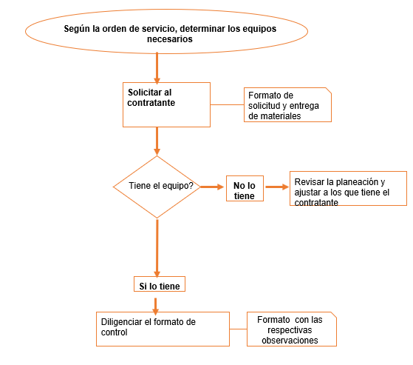

El formato para solicitud y devolución de equipos es construido por cada contratante u organización según sus políticas empresariales, se realiza a partir del momento en el que el guía tiene la información del servicio que va a ejecutar, y selecciona los equipos que requiere, con ello se hace la solicitud al encargado del almacenamiento de los equipos, o el mismo realiza el alistamiento (SENA, 2018). A continuación, se detalla, a manera de ejemplo, un formato de requerimientos.

**Tabla 2**

*Ejemplo de un formato de requerimientos*

| **Formato de requerimientos**  **Datos de la empresa** | | | | | | |
| --- | --- | --- | --- | --- | --- | --- |
| Servicio: | | | | Fecha de solicitud: | | |
| Aprobado por: | (quien entrega equipos para servicio) | | Cargado a: | (nombre del guía encargado de la administración de equipos durante el servicio) | | |
| **Detalle del requerimiento** | | | | | | |
| Artículo | Descripción | Cantidad | Observación recepción | Firma de recepción del guía | Observación entrega | Firma del encargado almacén |
|  |  |  |  |  |  |  |
|  |  |  |  |  |  |  |
|  |  |  |  |  |  |  |
| Total | |  | Fecha inicio servicio |  | Fecha cierre servicio |  |

**Técnicas de almacenamiento y ubicación de equipos**

El almacenamiento es una actividad que tiene por objeto organizar, guardar y proteger equipos que hacen parte de la actividad de la guianza turística. Los equipos almacenados están debidamente registrados, lo cual facilita llevar su control, posibilitando la rotación de aquellos defectuosos o que no respaldan el cumplimiento de la normatividad.

Además de planear y proyectar los requerimientos de equipos, es necesario conocer la forma cómo se clasifican, se almacenan en un espacio físico adecuado, y se transportan en condiciones ambientales óptimas, garantizando su conservación y aseguramiento (SENA, 2018).

Una técnica genérica que se aplica a cualquier equipo o elemento corresponde a los a una acción de realizar denominados principios “Cinco S” conocida también como “5S”, esta filosofía es de origen japonés y hace referencia a diferentes principios necesarios para llevar a cabo la implementación del método, estos son: clasificación, organización, limpieza, estandarizar y seguir mejorando. En el idioma japonés, todas estas palabras inician con la letra s, y van en unísono hacia la dirección, optimización y el almacenamiento de bienes físicos. A continuación, se realizará la descripción del cada proceso:



Las técnicas permiten estandarizar los procedimientos de tal forma que se pueda tener un proceso único y siempre realizado de la misma manera, permitiendo sistematizar los resultados. La técnica que dice cómo hacer las cosas, se basa en experiencias previas que han permitido su estandarización (SENA, 2018). En la guianza, el almacenamiento de insumos, equipos, material en general es una actividad cuidadosa que pretende preservar y mantener en óptimas condiciones lo requerido para las actividades con turistas, de este modo la aplicación de las 5S se puede ver en este ejemplo:



Una vez analizado el aprovechamiento de los espacios y de las áreas especiales de almacenamiento, se debe tener en cuenta (SENA, 2018):

* Revisión: comprobación del estado cada vez que se utilizan, utilización de registro al recibirlo probado y funcionando o en condición de uso, no se aceptan reclamos con posterioridad.
* Nunca guardar los equipos sucios o húmedos.
* El préstamo del equipo y su devolución es personal.
* El guía que retira el equipo se hará responsable de su oportuna devolución y de todo daño que no provenga del natural uso del material.
* El equipo se entrega limpio y ordenado. Informar al encargado cualquier daño o mal funcionamiento, con el objeto de tomar acción inmediata y así evitar inconvenientes o condiciones de uso inseguras al próximo usuario.
* Se aplicará un régimen especial de cuidado y mantenimiento al equipo clasificado, de manera que se la seguridad del guía y los usuarios esté preservada.

**4. Alistamiento administrativo**

De acuerdo con las especificaciones en la orden de servicio y necesidades especiales de los turistas, el guía debe conectar su servicio guiado con otros complementarios, es ideal hacer la verificación de las condiciones de los proveedores de los otros servicios, es decir, la documentación tributaria del prestador de servicios turísticos, o personas naturales o jurídicas que pueden proveer los recursos físicos o materiales requeridos para el trabajo.

Asimismo, es necesario conocer del lugar a visitar, los requerimientos en cuanto a permisos si se trata de una propiedad privada, además, en relación con los pasajeros, las coberturas o tipo de seguros obligados en su adquisición o con los que ya se cuenta.

Con la anterior información, el guía puede realizar el alistamiento administrativo del servicio, como se indica en el siguiente gráfico.

**Figura 8**

*Alistamiento del servicio*



Desde la función administrativa, el guía asegura que los proveedores cuentan con documentación tributaria exigida, la cual respalda las operaciones de intercambio comercial de productos y servicios. En Colombia, por ejemplo, al momento de pagar un servicio es necesario en términos contables, soportar el pago de la respectiva factura, asimismo el proveedor del producto o servicio debe tener su identificación tributaria.

**4.1 Documentación tributaria de proveedores**

Según la Dirección de Impuestos y Aduanas Nacionales DIAN (2021), a nivel nacional, para identificar, ubicar y clasificar las personas y entidades que tengan la calidad de contribuyentes declarantes del impuesto sobre la renta y no contribuyentes declarantes de ingresos y patrimonio, existe el Registro Único Tributario – RUT, puede apreciarse un facsímil del documento en la siguiente imagen. El trámite para obtener este registro es gratuito y debe mantenerse actualizado para realizar transacciones comerciales en el país, es decir que el guía de turismo debe tener su propio RUT, asimismo los proveedores de servicios conexos o que estén relacionados con ese servicio.

**Figura 9**

*Registro Único Tributario RUT, necesario para realizar operaciones comerciales en Colombia*

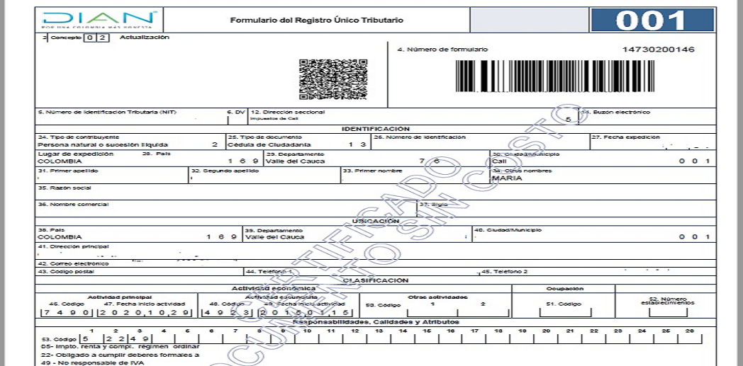

Nota. Tomada de DIAN (2021).

Para más información sobre este documento, se invita a consultar el material complementario sobre la web y redes sociales oficiales de la DIAN.

Otro documento que el guía de turismo debe solicitar al momento de hacer el pago a un proveedor es la factura. En Colombia la factura de venta tiene calidad de título valor negociable y se utiliza para soportar las operaciones de venta o prestación de servicios. Según Restrepo, et. al., (2010), la factura, trátese de un documento físico o digital, debe tener los siguientes requisitos:

**Figura 9**

*Ejemplo de requisitos solicitados en la factura*

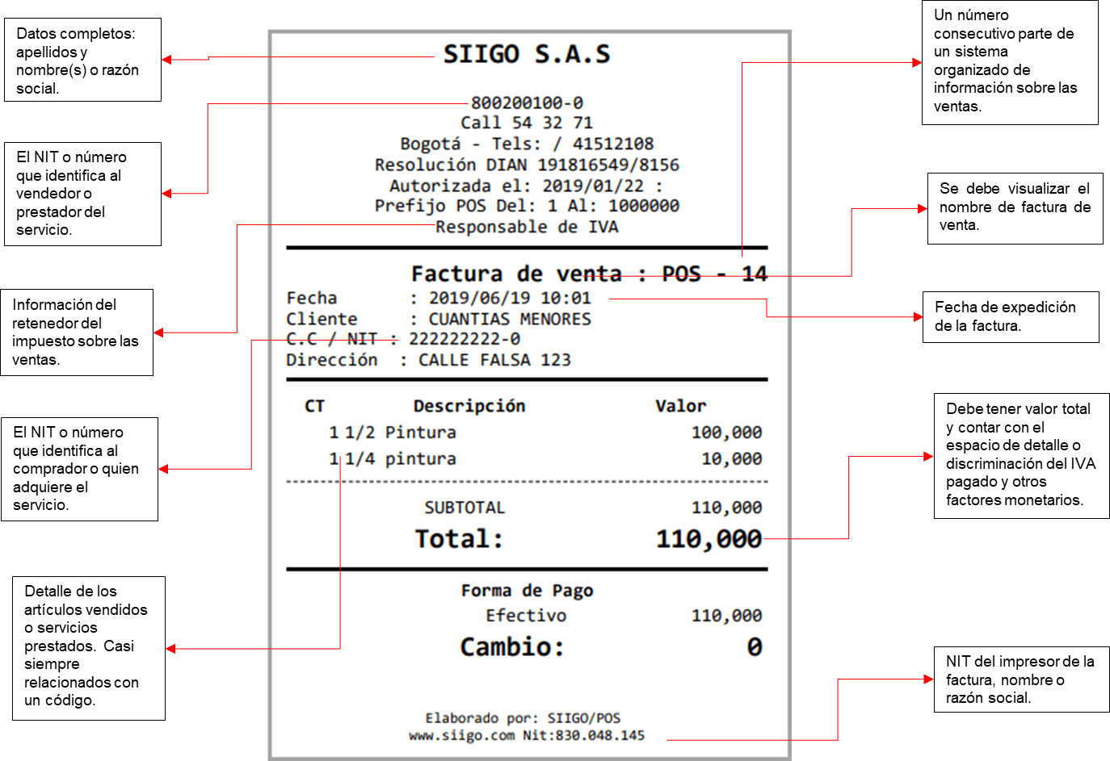



Además, es necesario tener en cuenta que la factura digital cuenta con los mismos elementos explicados anteriormente, los cuales deben identificarse plenamente, sin prestar confusión en el texto, numerales, consecutivos y demás; la siguiente gráfica explica algunos elementos para tener en cuenta en este tipo de factura:

**Figura 10**

*Elementos de la factura digital*

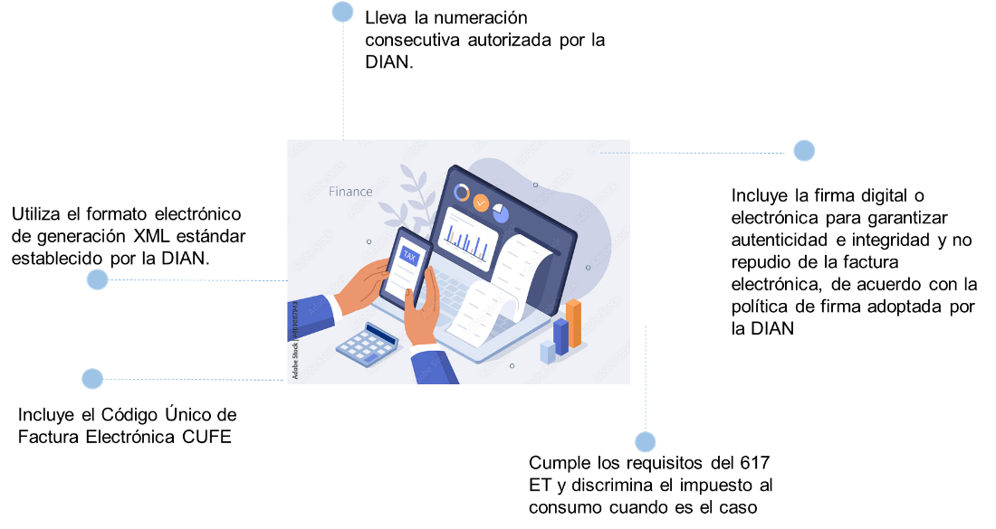

Nota. Adaptada de la DIAN (2021).

**4.2 Seguros de viaje en el guionaje**

| Ilustración de personas con pólizas de seguro. | Uno de los trámites administrativos a cargo del guía de turismo es la activación de seguros de viajes de los turistas. De acuerdo con la legislación colombiana, el guía de turismo no es un proveedor de seguros, sin embargo, en su función de asistencia, verifica y asesora a los turistas sobre su uso.  Los seguros son servicios complementarios que el turista adquiere para que esté protegido ante determinados incidentes y circunstancias; robo, pérdida de equipaje, enfermedad o accidente, cancelación de vuelos, entre otros. Estos servicios los prestan compañías especializadas, por lo que hay varias empresas implicadas en la prestación de estos servicios. |
| --- | --- |

El guía de turismo además de conocer cuáles son las coberturas del seguro, también identifica las exclusiones y la documentación requerida para asistir a su usuario en determinados casos, tramita el seguro y sabe cómo actuar administrativamente para hacerlo válido.

Según Aguilar (2016), algunas de las coberturas de los seguros se enmarcan en los siguientes aspectos.

**Figura 11**

*Coberturas de seguros*



El pago de la prima depende de si es destino nacional, internacional, días de duración, medios de transporte utilizados: uno o varios, tipo de viaje, negocios, aventura y coberturas definidas.

**4.3 Ingreso a los atractivos turísticos**

En Colombia la declaratoria de los atractivos turísticos está reglamentada por la Ley General de Turismo; Ley 2068 de 2020. Los concejos distritales o municipales y las asambleas departamentales, previo concepto del Ministerio de Comercio, Industria y Turismo, podrán declarar atractivos turísticos de utilidad pública aquellas zonas urbanas, de expansión o rurales, ecosistemas, paisajes, plazas, vías, monumentos y construcciones entre otros (Congreso de la República de Colombia, 2020).

Sin embargo, la declaratoria enmarca acciones de cuidado y administración, lo cual no debe interpretarse con que se convierta en un bien público de libre acceso para turistas y prestadores de servicios. Por lo tanto, el guía de turismo debe confirmar quien es la entidad encargada de su administración y las condiciones para su ingreso.

Algunos ejemplos de atractivos que requieren de una gestión detallada antes de la visita son:





1. **Síntesis**

El siguiente diagrama establece los principales puntos a tener en cuenta en la organización del servicio de guionaje.

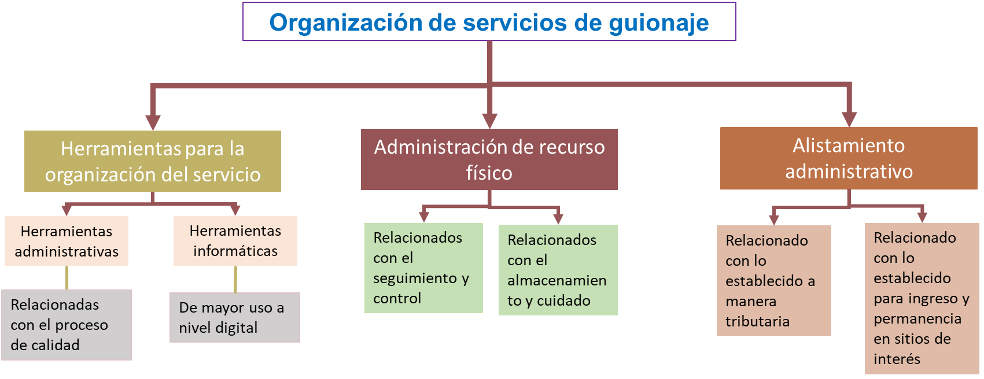

1. **ACTIVIDADES DIDÁCTICAS**

| **DESCRIPCIÓN DE ACTIVIDAD DIDÁCTICA** | |
| --- | --- |
| **Nombre de la Actividad** | El servicio de guionaje nos compromete a todos |
| **Objetivo de la actividad** | Aplicar los principios administrativos, de control y seguimiento que se requieren en la organización administrativa del servicio de guionaje. |
| **Tipo de actividad sugerida** | Verdadero o falso |
| **Archivo de la actividad**  **(Anexo donde se describe la actividad propuesta)** | Anexo 1. Actividad didáctica CF013 |

1. **MATERIAL COMPLEMENTARIO:**

| Tema | Referencia APA del Material | Tipo de material  (Video, capítulo de libro, artículo, otro) | Enlace del Recurso o  Archivo del documento o material |
| --- | --- | --- | --- |
| Herramientas de organización administrativa del servicio | Bravo, C., J. (2011). *Gestión de Procesos﻿ Alineados con la estrategia* (4ª Edición). Evolución. <http://hsjd.org/seminariogestion2013/docs/02-Dia5-TercerModeloProcesos.pdf> | Libro | <http://hsjd.org/seminariogestion2013/docs/02-Dia5-TercerModeloProcesos.pdf> |
| Manuales de procedimiento | Ortiz, I., L. O. (2020). *Manual de procesos y procedimientos. Empresa Social del Estado Hospital Universitario del Caribe.* <https://www.eumed.net/libros-gratis/2010b/689/689.pdf> | Libro | <https://www.eumed.net/libros-gratis/2010b/689/689.pdf> |
| Herramientas ofimáticas | Martínez, M., F. (2012). *Ofimática y proceso de la información.* McGraw-Hill. <http://www.ebooks7-24.com.bdigital.sena.edu.co/?il=4739> | Libro | <http://www.ebooks7-24.com.bdigital.sena.edu.co/?il=4739> |
| Administración de recursos físicos en el guionaje | Vargas, R., H. (2007). *Manual de implementación de un programa 5S: un sistema de gestión de calidad.* Corporación Autónoma Regional de Santander. <https://www-virtualpro-co.bdigital.sena.edu.co/biblioteca/manual-de-implementacion-de-un-programa-5s-un-sistema-de-gestion-de-calidad> | Documento | <https://www-virtualpro-co.bdigital.sena.edu.co/biblioteca/manual-de-implementacion-de-un-programa-5s-un-sistema-de-gestion-de-calidad> |
| Alistamiento administrativo | DIAN Colombia. (2020). *Paso a paso para inscribir el RUT de manera virtual – DIAN.* [Video]. YouTube. <https://www.youtube.com/watch?v=VOeytRHPVUw> | Video | <https://www.youtube.com/watch?v=VOeytRHPVUw> |
| Alistamiento administrativo | Cabo, N., M. (2004). *Seguros de Viaje. Prestaciones que ofrecen al viajero.* Paraninfo. link.gale.com/apps/doc/CX2184800104/GVRL?u=sena&sid=bookmark-GVRL&xid=bef74e3e. | Página web | link.gale.com/apps/doc/CX2184800104/GVRL?u=sena&sid=bookmark-GVRL&xid=bef74e3e. |

1. **GLOSARIO:**

| TÉRMINO | SIGNIFICADO |
| --- | --- |
| Agencia de viajes turismo, operadora | empresas comerciales, debidamente constituidas por personas naturales o jurídicas que se dediquen profesionalmente a vender planes turísticos (Dirección de Análisis Sectorial y Promoción Registro Nacional de Turismo, 2018). |
| Agencia de viajes operadora | son las empresas comerciales, debidamente constituidas por personas naturales o jurídicas que se dediquen profesionalmente a operar planes turísticos (Dirección de Análisis Sectorial y Promoción Registro Nacional de Turismo, 2018). |
| Eficiencia | se refiere a lograr las metas con la menor cantidad de recursos, enfocándose en el ahorro o reducción de recursos al mínimo. Una persona eficiente es aquella que lleva a cabo la tarea con el menor número de recursos posible (Negocios y PyMES, 2013). |
| Eficacia | alcanzar las metas establecidas respecto al servicio. Una persona eficaz consigue los resultados esperados de forma satisfactoria independientemente de los recursos utilizados (Negocios y PyMES, 2013). |
| Indicador operativo | permiten monitorear y medir el cumplimento de las actividades propias del funcionamiento del proceso en el servicio guiado (Gestiópolis 2007). |
| Observación directa | se emplea cuando se desea estudiar el comportamiento de una persona o de un grupo de usuarios. Es la inspección y estudio del investigador empleando sus propios sentidos para identificar los hechos significativos tal como son o cómo tienen lugar espontáneamente en el tiempo en que suceden (Sanjuán, 2011). |
| Orden de servicio | también es conocido como váucher (Ceupe, 2020). |
| Política organizacional | directriz que debe ser divulgada, entendida por todos los miembros de la organización, en ella se contemplan las normas y responsabilidades de cada área (Medina Mariana, 2012). |
| Recursos humanos y físicos | clasificación que corresponde a los recursos que administra el guía durante el servicio, los físicos comprenden materiales y equipos, mientras los humanos se relacionan con el equipo de trabajo y el equipo de apoyo que requiera el guía (Renovetec, s. f.). |
| *Software* | término informático que hace referencia a un programa o conjunto de programas de cómputo (Google, significados, 2021). |
| Tabulación | consiste en presentar los datos estadísticos en forma de tablas o cuadros (Google *site*, 2016). |

1. **REFERENCIAS BIBLIOGRÁFICAS:**

Aguilar, S., J. (2016). *Promoción y ventas de servicios turísticos.* Editorial CEP, S.L. <https://elibro-net.bdigital.sena.edu.co/es/ereader/senavirtual/50984?page=98>

Beekman, G. (2005). *Introducción a la informática.* Pearson Educación. <http://www.ebooks7-24.com.bdigital.sena.edu.co/?il=3255>

Chiavenato, I. (2012). *Introducción a la teoría general de la administración.* McGraw-Hill.

Congreso de la República de Colombia. (2020). Reforma Ley General de Turismo. <https://www.suin-juriscol.gov.co/viewDocument.asp?ruta=Leyes/30040295>

Delfino, M., Delfino, M., y Bernadá, M. (2010). *Manual de procedimientos en pediatría*. Universidad de la República. <https://elibro-net.bdigital.sena.edu.co/es/ereader/senavirtual/79637?page=13>

Dirección de Impuestos y Aduanas Nacionales - DIAN. (2021). *RUT - Factura electrónica. Impuestos*. <https://www.dian.gov.co/impuestos/personas/Paginas/rut.aspx>

Freyle, J., De la Hoz, R., E. C., y Flórez, L., C. G. (2014). Memorias organizacionales en la era del almacenamiento en la nube. *Tecnura, 18*(40), 115-126. <https://doi.org/10.14483/udistrital.jour.tecnura.2014.2.a09>

Lozano, V., A., Sánchez H., D., Pineda, B., M., Maya, B., A., y Niño, A. (1986). *Conceptos básicos de organización*. Servicio Nacional de Aprendizaje - SENA. <https://hdl.handle.net/11404/666>

Melián, G., S., y Bulchand-Gidumal, J. (2015). Competencias requeridas por el nuevo trabajo en turismo. Investigaciones Turísticas (10), 76-89. <https://accedacris.ulpgc.es/jspui/handle/10553/23147>

Pardo, Á., J. M. (2013). *Configuración y usos de un mapa de procesos.* AENOR - Asociación Española de Normalización y Certificación. <https://elibro-net.bdigital.sena.edu.co/es/ereader/senavirtual/53587?page=50>

Restrepo, M. R., Calderón, C. L. F., y Romero, C., A. V. (2010). Aspectos jurídicos y tributarios de la factura como título valor. *Criterio Libre, 8*(13), 209-230. <https://dialnet.unirioja.es/servlet/articulo?codigo=3362512>

Secretaría de Gestión Pública. (2015). *Herramientas de apoyo para la implementación de la gestión por procesos en el marco de la política nacional de modernización de la gestión pública.* Presidencia del Consejo de Ministros. <https://sgp.pcm.gob.pe/wp-content/uploads/2015/03/Herramienta_Diagrama_de_Afinidad.pdf>

Tarí, G., J. J., y Molina, A., F. (2007). *Etapas para implantar la norma ISO 9000:2000.* Centro de Estudios de Postgrado de Administración de Empresas (Cepade), Universidad Politécnica de Madrid (UPM). <https://www-virtualpro-co.bdigital.sena.edu.co/biblioteca/etapas-para-implantar-la-norma-iso-9000-2000>

SENA. (2018). *Materiales, equipos y recursos requeridos en el plan de acción. Material de estudio del Programa tecnólogo en Guianza turística.* SENA.

1. **CONTROL DEL DOCUMENTO**

|  | Nombre | Cargo | Dependencia | Fecha |
| --- | --- | --- | --- | --- |
| Autor (es) | Oscar Manuel Gómez Morillo | Instructor Técnico | Centro Nacional de Hotelería, Turismo y Alimentos. Regional Distrito Capital. Programa de Tecnología en Guianza Turística | Julio de 2021 |
| Claudia Patricia Porras Otálora | Instructor Técnico | Centro Nacional de Hotelería, Turismo y Alimentos. Regional Distrito Capital. Programa de Tecnología en Guianza Turística | Julio de 2021 |
| María Inés Machado López | Diseñador instruccional | Regional Norte de Santander - Centro de la Industria, la Empresa y los Servicios. | Julio de 2022 |
| Ana Catalina Córdoba Sus | Asesora Metodológica | Regional Distrito Capital – Centro de Diseño y Metrología | Julio de 2022 |
| Rafael Neftalí Lizcano Reyes | Responsable Equipo de Desarrollo Curricular | Regional Santander - Centro Industrial del Diseño y la Manufactura | Julio de 2022 |
|  | José Gabriel Ortiz Abella | Corrector de estilo | Regional Distrito Capital – Centro de Diseño y Metrología. | Julio del 2022. |

1. **CONTROL DE CAMBIOS**

**(Diligenciar únicamente si realiza ajustes a la Unidad Temática)**

|  | Nombre | Cargo | Dependencia | Fecha | Razón del Cambio |
| --- | --- | --- | --- | --- | --- |
| Autor (es) |  |  |  |  |  |